鼎讯 光缆普查仪（敲缆仪） G-380C

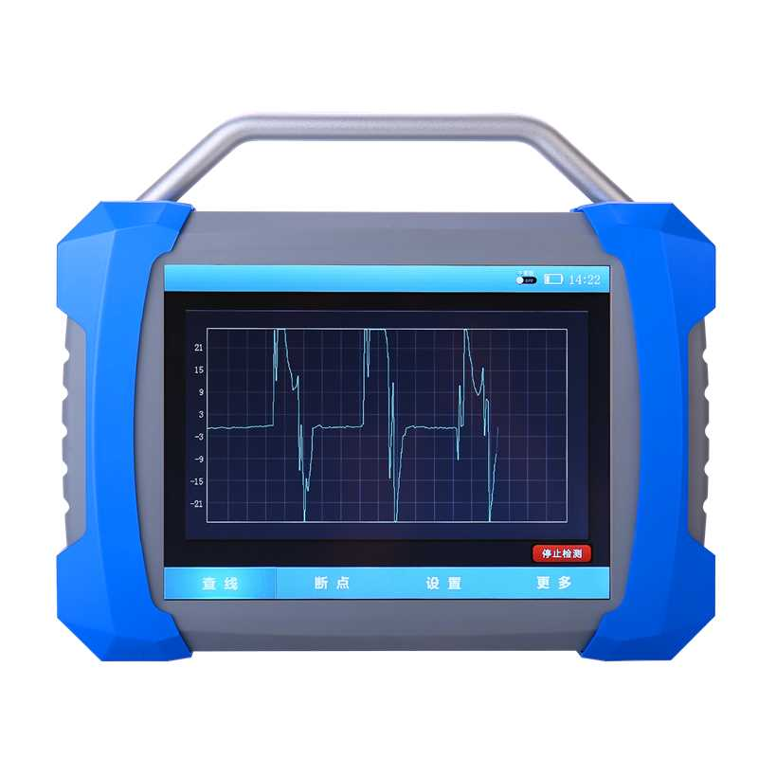
名称：光缆普查仪（敲缆仪）
型号：G-380C
品牌：鼎讯
公司：成都鼎讯信通科技有限公司
官网:www.dingxunacnn.com

一、产品概述
光缆普查仪又称敲缆仪，主要是通过敲击光缆来进行光缆的区分和故障的排查，能够实现快速的光缆故障排查，较好的实现线路的整理分类工作。在针对我们光缆数量比较多，而不知道具体我们所寻找的光缆是哪根的情况下，光缆普查仪的作用就非常显著 。
G-300系列光断缆测试仪根据光纤弹光效应，通过光的干涉解调将光缆的敲击振动信号转换为可视信号和音频信号，准确查找和识别铺设于人井、隧道、管道和电杆架空等环境下的目标光缆。设备具有界面友好，简单实用、查找精确、不损伤光缆等优点。工程师或者技术员，只需要轻轻敲击光缆或晃动，即可轻松找出目标所在，仪表内置系统能够快速捕捉，可将敲击信息转换为音频和视频信号，从而快速定位目标光缆。其强大的应用功能，大大减少了光缆传输网络工程的时间和管理成本，提高了工作效率。

二、产品特点
*手机APP远程控制 ，数据实时共享 ，节省人工
*高灵敏度探测 ，无须成端 ，适用 APC 接头
*自动档位调节 ，省去重复设置烦恼
*集成OTDR 功能 ，一机多用
*操作界面全新升级 ，操作便捷高效

三、设备参数
*显示屏 10 英寸工业级 LCD 触摸液晶屏
*结果输出方式 支持实时波形显示 支持波形声音提示 支持手机 APP 显示
*电池 11.1V，6400mAh，
*待机时间≥ 24 小时，连续工作≥ 10 小时
*电源 DC 15V/4A

*标配配件 高保真立体声耳机 *1，触摸手写笔 *1，15V/4A 适配器 *1，绝缘敲
击棒 *1，远程控制模块 *1
*体积、重量 85mm*270mm*320mm(HxWxL)，≤ 2.5kg
*工作、存储温度 -10~50℃、-20~70℃
四、一般参数
*电源：输出:19V. 1.31A
*适应环境：工作温度：-5 ～ +50℃，保存温度：-20 ～ +70℃，
*相对湿度：0 ～ 95％ 无结露
*尺寸：215mm*150mm*70mm
*重量(含电池)：<1.5kg

五、产品配置
主机、工具包、检测资料、合格证、使用说明书、工作U盘、适配器、备用光口、数据线

六、G光缆普查仪（选配）
1、G-340A 40公里测试（选配）
2、G-360B 60公里测试（选配）
3、G-380C 80公里测试（标配）

七、核心应用行业
部队、电力、石油、石化、航空、运营商、铁路、高速、能源……

八、售后服务
*全国联保 / 7×24 小时响应 / 主机质保1 年（配件部件质保半年）​
*报修渠道：杨工 18108048914

